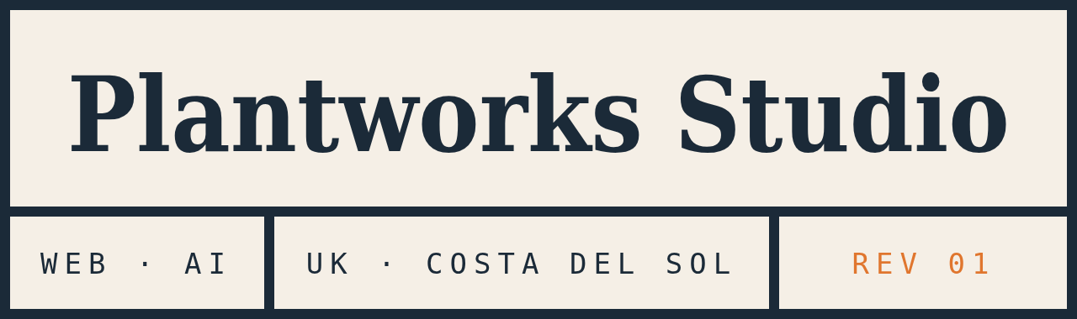 | Plantworks Studio Ltd  Nº de sociedad: [00000000]  Domicilio social: [registered office address, UK]  info@plantworksstudio.com  plantworksstudio.com

Factura

Nº de factura  PW-2026-001 | Fecha de emisión  [dd Month yyyy] | Vencimiento  [dd Month yyyy] | Moneda  EUR

CLIENTE  [Client business name]  [Contact name]  [Street address]  [Town, postcode, country]  NIF / CIF: [client tax ID] | PROYECTO  [Multi-page bilingual website for Client business name]  Fase: [50% al inicio / 50% a la publicación / Mantenimiento, mes de ...]

Concepto | Cant. | Precio unitario | Importe
[Web bilingüe de varias páginas, hasta ocho páginas — 50% al inicio] | 1 | 1.500,00 € | 1.500,00 €
[Cobros online — instalación] | 1 | 150,00 € | 150,00 €
[Plan de mantenimiento — mes de ...] | 1 | 0,00 € | 0,00 €

Base imponible | 1.650,00 €
IVA | 0,00 €
Total a pagar | 1.650,00 €

IVA: operación no sujeta en el Reino Unido. Inversión del sujeto pasivo: el destinatario, empresario o profesional establecido en España, es el sujeto pasivo del IVA (art. 84.Uno.2º Ley 37/1992; art. 196 Directiva 2006/112/CE). Borrar esta nota para clientes particulares.
PAGO POR TRANSFERENCIA  Titular: Plantworks Studio Ltd  IBAN (EUR): [GB00 XXXX 0000 0000 0000 00]  BIC: [XXXXGB00]  Concepto: [número de factura] | PAGO CON TARJETA  [Stripe payment link]  Tarjeta, Apple Pay o Google Pay. El mantenimiento se cobra cada mes con tarjeta.  CONDICIONES  Pago a 14 días desde la fecha de emisión. La mitad del precio de la web se abona al inicio y la otra mitad a la publicación. El mantenimiento se factura por adelantado cada mes y se puede cancelar en cualquier momento. Los archivos y el dominio son del cliente.

Plantworks Studio Ltd · Sociedad registrada en Inglaterra y Gales · Gracias por su confianza

